INSPECŢIA MUNCII


Inspectoratul Teritorial de Muncă al judeţului Giurgiu
Adresa: GIURGIU, B-dul. CFR, Bl. 111, Sc. C parter + mezanin, cod poştal 080127;
Telefon, fax: 0246218754 – Secretariat, Inspector şef;
0246216747 – Compartimentul relaţii de muncă;
0246216789 – Compartimentul securitate şi sănătate în muncă
e-mail: itmgiurgiu@itmgiurgiu.ro; web: www.itmgiurgiu.ro;

OPERATOR DE DATE CU CARACTER PERSONAL NR.3690

RAPORT
PRIVIND ACTIVITATEA DESFĂŞURATĂ DE COMPARTIMENTUL
SECURITATE ŞI SĂNĂTATE ÎN MUNCĂ
PE SEMESTRUL I - 2009

1. Modul de realizare a acţiunilor din Programul cadru de acţiuni al Inspecţiei Muncii pe anul 2009.

Acţiunile din Programul cadru care au stat la baza vizitelor de control în semestrul II au fost următoarele:

- Acţiunea II.3 – Campanie naţională privind conştientizarea conducătorilor auto privind riscurile de accidentare în timpul executării sarcinilor de muncă.

Pentru desfăşurarea în bune condiţii şi cu obţinerea de rezultate optime în urma acestei campanii au fost respectate etapele stabilite :
- Inspectorul Şef a emis decizia nr 19 din 10.02.2009 de numire a d-lui Ştefan Marin coordonator al campaniei la nivelul inspectoratului teritorial de muncă;
- Din baza de date a inspectoratului au fost identificate societăţile aflate în evidenţă ce deţin parcuri auto de cel puţin 10 autovehicule,
- inspectorul de muncă cu atribuţii în domeniul transporturilor auto, care este şi coordonatorul la nivel judeţean al campaniei, a elaborat materialul de conştientizare în conformitate cu cerinţele stabilite prin metodologie care a fost transmis lucrătorilor desemnaţi din unităţile implicate în acţiune;
Faţă

Verso
- Au fost conceput un flyer, ca în figura alăturată, cu scopul informării şi conştientizării conducătorilor auto, cu conţinut concis şi sugestiv, care au fost distribuite conducătorilor auto de către cu ocazia sedinţelor de instruire şi conştientizare;
- În cele două luni din trim. I în care s-a desfăşurat această acţiune au fost organizate şedinţe de conştientizare la sediul a 10 angajatori,
- În trimestrul II au fost desfăşurate activităţile specifice acestei acţiuni la 15 angajatori dintre care doi cu activitate principală în domeniul transporturilor rutiere şi 13 cu activitatea principală în alte domenii de activitate dar cu un număr important de mijloace de transport auto în funcţiune. Din cei 392 de conducători auto angajaţi la cele 15 societăţi 376 au participat la instruire iar 9 societăţi au organizat testarea cunoştinţelor.
- La termenele stabilite au fost transmise rapoartele lunare către echipa de coordonare a campaniei la nivel naţional.

- Acţiunea II.4 – Campanie de control şi de conştientizare a partenerilor sociali privind riscurile profesionale la care sunt expuşi lucrătorii aparţinând grupurilor sensibile la riscuri specifice (femei gravide, lehuze sau femei care alăptează, tineri, lucrători în vârstă, persoane cu dizabilităţi, imigranţi).

Campania, începută din 25.08.2008, s-a desfăşurat după planificarea stabilită prin metodologie, acţiunile prevăzute pentru anul trecut fiind realizate şi raportate.
Perioada trimestrului I 2009 s-a înscris în etapa de control la agenţii economici pentru a verifica modul cum se respectă prevederile legale referitoare la protecţia grupurilor sensibile la riscuri specifice. În această perioadă au fost efectuate controale la 55 de angajatori din domenii de activitate diverse cum ar fi: agricultură şi creşterea animalelor, comerţ cu ridicata şi cu amănuntul, construcţii, confecţii metalice, întreţinere auto, etc. Au fost constatate puţine situaţii care se încadrează în obiectivele campaniei dar, la acele unităţi unde nu sunt încadrate persoane aparţinând grupurilor sensibile la riscuri specifice s-a acţionat pe latura de informare şi conştientizare cu privire la cerinţele stabilite de legislaţie.
Numai la 3 dintre unităţile controlate au fost dispuse măsuri, respectiv:
- la SC AMM SRL GIURGIU, societate cu activitate de comerţ cu amănuntul articole de papetărie şi electronice s-a dispus completarea instrucţiunilor proprii şi a regulamentului intern în sensul includerii de măsuri privind igiena, protecţia sănătăţii şi securitatea în munca a femeilor gravide;
- la SC REOS PRODUCTION SRL GIURGIU, unitate nou înfiinţată cu activitate în domeniul producţiei de subansambluri (module) electronice, s-a dispus respectarea art 7 din OUG 96/2003 deoarece unitatea nu a înştiinţat inspectoratul despre salariatele aflate în stare de graviditate;
- la SC PROGES SRL GIURGIU s-a dispus întocmirea raportului de evaluare în conformitate cu art. 9 din Norme metodologice de aplicare a OUG 96 / 2003;

În trimestrul II au fost continuate controalele de verificare a respectării de către angajatori a obligaţiilor ce le revin pe linia protejării grupurilor sensibile la riscuri specifice. Astfel, în ce priveşte munca femeilor gravide, lehuze sau care alapteaza s-a verificat respectarea prevederilor OUG 96/2003 privind protectia maternitatii la locurile de munca si ale HG 537/2004 (norme metodologice privind protectia maternitatii).
În toate cazurile s-a constatat ca se respecta prevederile legislatiei în vigoare:
- angajatorii au instiintat ITM-ul în termenul legal privind situaţia femeilor gravide şi au transmis copii dupa documentele depuse de salariate.
- angajatorul împreună cu medicul de medicina muncii au efectuat evaluarea privind riscurile la care este supusa salariata gravidă la locul ei de muncă şi au întocmit Raportul de evaluare.
- angajatorul a întocmit Informarea privind protecţia maternităţii la locul de muncă şi aceasta a fost adusa la cunostinţa salariatei gravide.
Măsuri luate de angajatori:
- pentru salariatele care îşi desfaşoară activitatea numai în poziţie ortostatică sau şezandă se acordă pauze la intervale regulate de timp
- modificarea condiţiilor de muncă mergând până la schimbarea locului de muncă
- salariatele gravide nu desfăşoară munca de noapte.

În ce priveşte munca lucrătorilor în varstă s-au verificat condiţiile de muncă pentru lucratorii peste 55 ani şi s-a constatat că angajatorii au luat o seri de măsuri care au vizat:
- interzicerea lucrului de noapte;
- interzicerea lucrului la inaltime;
- asigurarea controlului medical periodic prin medic de medicina muncii;
- asigurarea echipamentului individual de protecţie conform riscurilor identificate;
- Acţiunea II.6 – Extinderea şi perfecţionarea la nivel naţional a proiectului „Valenţe culturale ale SSM”.

În cadrul acestei acţiuni au fost urmate etapele stabilite prin metodologia de desfăşurare, şi anume:
- a fost contactat Inspectoratul Şcolar Judeţean Giurgiu pentru prezentarea proiectului şi s-a încheiat protocolul de colaborare;
- au fost selectate şcolile participante, respectiv Şcoala de Arte şi Meserii Giurgiu de la care participă 2 clase cu profil de construcţii civile, Grup Şcolar Naval Viceamiral Ioan Bălănescu Giurgiu cu 4 clase profil electromecanic, Grup Şcolar Agricol Călugăreni cu 2 clase profil agricol şi Grup Şcolar Miron Nicolescu Giurgiu cu 3 clase profil mecanic;
- au fost contactaţi reprezentanţii şcolilor participante pentru prezentarea programului, selectarea profesorilor participanţi şi stabilirea modalităţilor de predare a cursurilor;
- au fost contactaţi profesorii participanţi stabilindu-se ca programul de formare a acestora să se desfăşoare în perioada 02-06.02.2009;
- s-a realizat instruirea profesorilor de către inspectorii de muncă pe baza materialelor elaborate în cadrul proiectului;
- la sfârşitul prezentărilor profesorii au completat chestionarele de opinii şi li s-a înmânat diploma care atestă participarea la proiect.
La activităţile specifice de predare a temelor stabilite pentru orele de curs inspectorul coordonator a participat la o oră de predare stabilită prin sondaj.

- Acţiunea III.14 – Implementarea Planului naţional de acţiune al Inspecţiei Muncii privind promovarea realizării efective a evaluării riscurilor în IMM (continuare proiect Phare RO 04/IB/SO-01).

Plecând de la obiectivele stabilite prin Planul naţional de acţiune al Inspecţiei Muncii privind promovarea realizării efective a evaluării riscurilor în IMM s-a folosit o dublă abordare care vizând, pe de o parte, controlul respectării cerinţelor legale, iar pe de altă parte, îndrumarea pentru realizarea de către angajatori a evaluării riscurilor în scopul îmbunătăţirii continue a condiţiilor de muncă.
În acest sens pe parcursul trimestrului I au fost controlate un număr de 267 de întreprinderi mici şi mijlocii urmărindu-se respectarea cerinţelor legale cu privire la evaluarea riscurilor inclusiv pentru grupurile sensibile la riscuri specifice.
Pentru deficienţele constatate au fost aplicate 23de sancţiuni contravenţionale dintre care 20 de avertismente şi 3 amenzi în valoare totală de 18000 lei
În trimestrul II au fost efectuate au fost controlate 235 de societăţi la care erau angajaţi 6843 lucrători. Au fost dispuse 155 de măsuri vizând evaluarea riscurilor iar 89 au fost raportate ca realizate.
Pentru neconformităţile constatate în trimestrul II au fost aplicate 31 de avertismente şi 4 amenzi în sumă de 10500 lei.
Cu ocazia controalelor efectuate inspectorii de muncă au desfăşurat concomitent şi o activitate de îndrumare şi conştientizare a angajatorilor cu privire la necesitatea şi utilitatea evaluării riscurilor ca instrument practic pentru iniţierea oricărui demers în sensul prevenirii accidentelor de muncă şi a îmbolnăvirilor profesionale.
Au fost distribuite ghiduri de evaluare a riscurilor şi prezentate exemplele de bună practică întâlnite în cursul vizitelor de control.
- Acţiunea III.15 – Monitorizarea stadiului de realizare a măsurilor tehnico-organizatorice de normalizare a condiţiilor de muncă la agenţii economici care au obţinut prelungirea avizului de încadrare în condiţii deosebite.

În judeţul Giurgiu un singur angajator are locuri de muncă încadrate în condiţii deosebite şi anume SPITALUL DE BOLI INFECTO-CONTAGIOASE SINGURENI.
Unitatea a depus documentaţia şi a obţinut reînnoirea avizului pentru un număr de 7 locuri de muncă la care lucrează în total un număr de 70 de salariaţi.
- Acţiunea III.16 – Supravegherea pieţei în domeniul de competenţă al Inspecţiei Muncii şi instruirea inspectorilor de muncă în concordanţă cu noua legislaţie europeană.
Conform programării stabilită în metodologia de desfăşurare a acestei acţiuni, pe trimestrul I au fost echipamentele hidrofoare şi pompe de apă.
Pe parcursul semestrului I în cadrul acestei acţiuni au fost controlate 14 societăţi, după cum urmează:
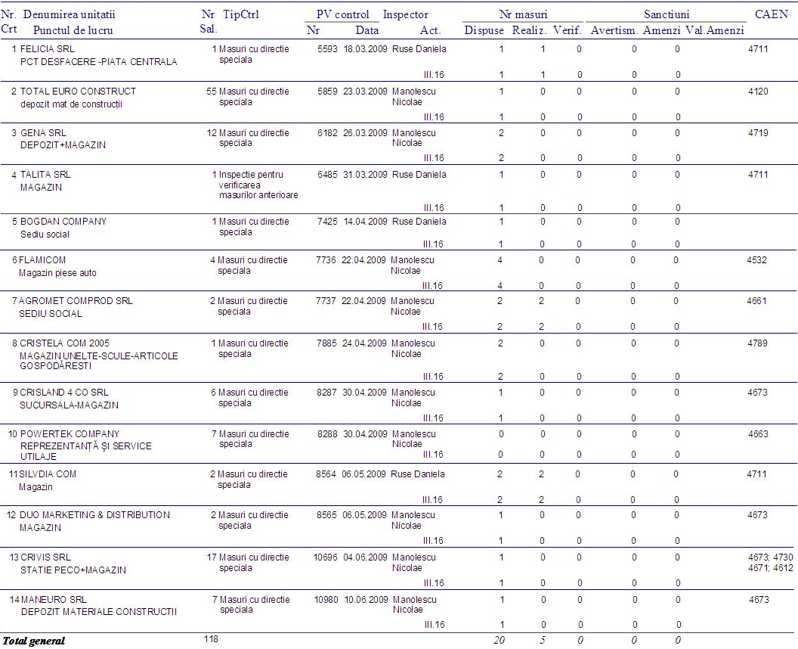
În trimestrul I au fost efectuate 4 controale iar măsurile dispuse au vizat eliminarea deficienţelor ce au constat în:
- declaraţii de conformitate incomplete din punct de vedere al conţinutului de date;
- declaraţii de conformitate netraduse în limba română.
În trimestrul II au fost efectuate 10 controale la 10 societăţi, fiind verificat modul de respectare a prevederilor HG 332/2007 (Motoare), HG 119/2004 (Maşini industriale) şi HG 457/2004 (Joasă tensiune) la introducerea pe piaţă a unui număr de 44 de produse.
Au fost date spre rezolvare 16 măsuri, dintre care 4 au fost realizate şi verificate.
- Acţiunea III. 20 – Verificarea angajatorilor privind modul de îndeplinire a prevederilor H.G. nr. 1048/2006, H.G. nr. 1091/2006 şi H.G. nr. 1146/2006 în întreprinderile mici şi mijlocii.

În cadrul acestei campanii în cursul semestrului I 2009 au fost efectuate o serie de controale după cum urmează:

    - Prevederile HG 1048 din 9 august 2006 privind cerinţele minime de securitate şi sănătate pentru utilizarea de către lucrători a echipamentelor individuale de protecţia la locul de muncă, au fost verificate la 220 de angajatori dintre care 137 cu până la 9 salariaţi, 77 cu până la 249 salariaţi şi 6 cu peste 250 salariaţi. Dintre aceştia 91 au efectuat evaluarea riscurilor pe baza anexei 1 din HG 1048 iar 40 se încadrează la mici şi mijlocii. În urma controalelor au fost dispuse 173 de măsuri, 102 fiind raportate ca realizate. Au fost aplicate 25 sancţiuni contravenţionale dintre care 24 avertismente şi o amendă în valoare de 5000 lei.
Dintre unităţile controlate menţionăm: SC GARANT CONSTRUCT SRL GIURGIU, SC HORECO SRL BUZĂU – PUNCT DE LUCRU JOIŢA, SC ROKADIN SRL RĂCARI DÂMBOVIŢA – PUNCT DE LUCRU JOIŢA, SC PANEBO 94 SRL Giurgiu, SC VISTELI SRL Cartojani, SC PAROCONSDIV SRL BRAŞOV – PUNCT DE LUCRU GIURGIU, SC PETROGEN CONSTRUCT SRL CĂLĂRAŞI – PUNCT DE LUCRU GIURGIU, SC MIRAL INSTAL COMPANY SRL BUCUREŞTI – ŞANTIER GIURGIU, SC TELECONSTRUCŢIA SA BUCUREŞTI – ŞANTIER GIURGIU, ş.a.
Deficienţe frecvent constatate:
- Salariaţii nu sunt dotaţi cu EIP specific - SC GARANT CONSTRUCT SRL GIURGIU, SC VISTELI SRL Cartojani
- Salariaţii nu utilizează EIP specific - SC HORECO SRL BUZĂU – PUNCT DE LUCRU JOIŢA, SC ROKADIN SRL RĂCARI DÂMBOVIŢA – PUNT DE LUCRU JOIŢA, SC SC PAROCONSDIV SRL BRAŞOV – PUNCT DE LUCRU GIURGIU, SC PETROGEN CONSTRUCT SRL CĂLĂRAŞI – PUNCT DE LUCRU GIURGIU, SC MIRAL INSTAL COMPANY SRL BUCUREŞTI – ŞANTIER GIURGIU, SC TELECONSTRUCŢIA SA BUCUREŞTI – ŞANTIER GIURGIU
- Nu este întocmită lista internă de acordare şi utilizare a EIP - SC VISTELI SRL Cartojani,
    - Prevederile HG 1091 din 16 august 2006 privind cerinţele minime de securitate pentru locul de muncă, au fost controlate la 384 angajatori dintre care 257 cu până la 9 lucrători, 120 cu până la 249 lucrători şi 7 cu peste 250 lucrători. În urma acestor controale au fost dispuse 659 de măsuri dintre care 349 au fost raportate ca realizate. Pentru deficienţele constatate 63 de unităţi au fost sancţionate contravenţional 58 cu avertisment iar 5 cu amenzi în sumă de 5000 lei.
Printre societăţile controlate la care au fost identificate deficienţe se numără: MIGOLD IMPEX SRL BOLINTIN VALE, SC NESSLI SRL ADUNAŢII COPĂCENI, SC TRUVA CATERING SRL ADUNAŢII COPĂCENI, SC CNF GIURGIU NAV SA GIURGIU, SC P&E COMPANY SRL GIURGIU SC DELTA CONSULTING SRL BUCUREŞTI, SC LAZARUS IMPEX SRL GIURGIU, SC MASTERCAR SRL GIURGIU, SC U.T. GIURGIU SA, SC AMADA CONSTRUCŢII MECANIZATE – ŞANTIER GEBRUDER WEISS BOLINTIN DEAL, SC CYCOLNE SRL GIURGIU, SC EUROCARSERVICE SA GIURGIU.
Printre cele mai frecvente deficienţe constatate menţionăm:
- neîntocmirea planului de prevenire şi protecţie - SC OVIRA INVEST SRL Giurgiu, SC PANEBO 94 SRL Giurgiu, SC MONTE VERDE SRL Giurgiu, SC SKY CONSTRUCT SRL DĂRĂŞTI VLAŞCA, SC ORTAKLAR IMPEX Băneasa;
- nu sunt amenajate corespunzător prevederilor legale dotările social-sanitare – SC LAZARUS IMPEX SRL GIURGIU, SC MASTERCAR SRL GIURGIU,
- nu este asigurată evaluarea riscurilor profesionale la locurile de muncă - SC AMADA CONSTRUCŢII MECANIZATE – ŞANTIER GEBRUDER WEISS BOLINTIN DEAL, SC EUROCARSERVICE SA GIURGIU;
- microclimat necorespunzător pentru activităţile desfăşurate - SC CNF GIURGIU NAV SA GIURGIU;
- nu este asigurată semnalizarea de securitate şi sănătate în muncă - MIGOLD IMPEX SRL BOLINTIN VALE, SC NESSLI SRL ADUNAŢII COPĂCENI, SC P&E COMPANY SRL GIURGIU;
- nu este asigurată supravegherea medicală a salariaţilor anterior angajării – SC CYCOLNE SRL GIURGIU, SC EUROCARSERVICE SA GIURGIU;
- nu sunt amenajate corespunzător căile de circulaţie – SC DELTA CONSULTING SRL BUCUREŞTI, SC U.T. GIURGIU SA,;
Dintre unităţile controlate menţionăm: SC DUTCH DAIRY FARM SRL SLOBOZIA, SC VICABI CONSTRUCT – ŞANTIER GEBRUDER WEISS BOLINTIN VALE, SC LOR INSTAL CONSTRUCT SRL BUCUREŞTI – ŞANTIER SALA DE SPORT GHIMPAŢI, SC PANEBO 94 SRL Giurgiu, SC PRODAS SRL Giurgiu, SC GRAMA SRL GIURGIU, SC CONSTRUCŢII INDUSTRIALE ŞI EDILITARE COMANA, SC TERMO INSTAL IMPEX SRL GIURGIU, VICABI CONSTRUCT – ŞANTIER GEBRUDER WEISS BOLINTIN VALE, SC NUŢU SRL VIERU.
Deficienţe constatate:
- Nu s-a efectuat verificarea ISCIR la elevatoarele auto din dotare - SC EUROCARSERVICE SA GIURGIU, SC PRODAS SRL GIURGIU, SC GRAMA SRL GIURGIU.
- Nu a fost efectuată revizia la instalaţia electrică - SC DUTCH DAIRY FARM SRL SLOBOZIA
- Echipament de muncă (comprsor) cu carcasa spartă - SC PANEBO 94 SRL Giurgiu,
- Nu sunt efectuate verificări periodice ale echipamentelor tehnice din dotare - SC ROMSTRADE SRL Adunaţii-Copăceni,
- Schele neconforme - SC LOR INSTAL CONSTRUCT SRL BUCUREŞTI – ŞANTIER SALA DE SPORT GHIMPAŢI, SC CONSTRUCŢII INDUSTRIALE ŞI EDILITARE COMANA, SC VICABI CONSTRUCT – ŞANTIER GEBRUDER WEISS BOLINTIN VALE;
- Lipsa verificări PRAM – SC TERMO INSTAL IMPEX SRL GIURGIU, SC NUŢU SRL VIERU.
Printre dificultăţile cu care se confruntă angajatorii în aplicarea prevederilor directivelor transpuse în legislaţia română menţionăm:
  - lipsa fondurilor necesare retehnologizării;
  - lipsa unui personal calificat, stabil care să folosească în condiţii optime echipamentele tehnice achiziţionate;
  - nu se cunosc cerinţele de securitate impuse pentru locurile de muncă nou înfiinţate şi cheltuielile necesare nu pot fi acoperite pe termen scurt din derularea afacerii;
  - echipamentele tehnice sunt vechi şi nu dispun de documentaţia tehnică pentru punerea în conformitate;
  - unele activităţi se desfăşoară în spaţii închiriate iar amenajarea conform cerinţelor de securitate presupune cheltuieli pe care nu le-a negociat cu proprietarul în vederea deducerii din chirie sau acesta nu le acceptă;
  - lipsa informaţiilor cu privire la cerinţele de securitate impuse pentru echipamentul individual de protecţie;
  - lipsa de pregătire şi de interes a persoanelor cu atribuţii în domeniul protecţiei muncii, în condiţiile în care sarcinile principale ale acestora sunt de altă natură;
Pentru deficenţele tehnice constatate 22 de echipamente tehnice au fost oprite din funcţionare sau din folosinţă până la punerea lor în conformitate.

- Acţiunea III. 21 – Îmbunătăţirea mediului de muncă în domeniul construcţii prin promovarea dialogului social.

Pe parcursul trimestrului I au fost controlate 28 unităţi la care îşi desfăşurau activitatea un număr de 247 salariaţi. Au fost dispuse 16 de măsuri dintre care 12 au fost raportate ca realizate.
Pentru unele deficienţe constatate au fost aplicate 3 sancţiuni contravenţionale, 1 avertisment şi 2 amenzi în sumă de 9500 lei.
Printre deficienţele constatate se menţionează:
- Lucrătorii nu utilizează echipamentul individual de protecţie din dotare contrar prevederilor art.23, alin.1, lit.b din Lg.319/2006 - SC UNGER STEEL SRL Bucureşti, SC ALECOS CONSTRUCT CĂLĂRAŞI, SC PETROGEN CONSTRUCT SRL CĂLĂRAŞI, SC MARANG SRL SĂCĂLAZ JUD. TIMIŞ
- Nu este întocmit programul de instruire – testare pe meserii, contrar prevederilor art.80 din Normele de aplicare a Lg.319/2006 - SC MARINESCU CONSTRUCT COMPANY SRL PITEŞTI, SC CONSTURCŢII INDUSTRIALE ŞI EDILITARE SRL COMANA JUD. GIURGIU,
- Nu este asigurată evaluarea riscurilor profesionale la locurile de muncă contrar prevederilor art.12, alin.1, lit.a din Lg.319/2006 - SC G.A. BAADI CONSTRUCT SRL CORNETU JUD. ILFOV,
- Nu este asigurată semnalizarea de securitate şi sănătate în muncă şi împrejmuirea şantierului, contrar prevederilor HG 971/2006 - SC EUROSTRADE SRL COMANA JUD. GIURGIU,
Lista angajatorilor controlaţi şi punctele de lucru la care îşi desfăşurau activitatea este prezentată în tabelul de mai jos.
În trimestrul II au mai fost controlate 15 societăţi comerciale între care se înscriu: SC ADINEL IMPEX SRL Giurgiu, SC CONSTRUCT PLUS SRL Giurgiu, SC UNION SERVICE SRL Giurgiu, SC CEZARION CONSTRUCT SRL Giurgiu, SC ZENIT 2000 SRL, SC GECOR SRL Călugăreni. SC BAUMIT ROMÂNIA SRL Bucureşti, SC VOINEA CONSTRUCT SRL Bucureşti, SC VASY EXPERT CONSTRUCT SRL Bucureşti etc.
Deficienţe constatate:
- Nu sunt delimitate şi semnalizate zonele de lucru în jurul schelelor,
- lucrătorii care efectuează lucrări la înălţime nu au viza medicului “apt pentru lucru la înălţime”,
- se utilizează schele de lucru fără balustrăzi de protecţie şi fără scări de acces interioare,
- nu este întocmit plan de montare demontare a schelelor de lucru, lucrătorii nu utilizează EIP.
- nu este întocmit planul propriu de prevenire şi protecţie
- se utilizează EIP de către lucrători
- nu sunt stabilite în fişa postului, obligaţiile şi răspunderile lucrătorilor pe linie SSM
- nu este desemnat conducătorul locului de muncă
A fost aplicat 9 avertismente, şi 5 amenzi de 23000 lei şi o oprire din funcţiune EM – SCHELA DE LUCRU.

- Acţiunea III. 22 – Verificarea respectării programului general de exploatare în unităţile miniere subterane şi de suprafaţă.

Pe parcursul trimestrului I au fost controlate 16 unităţi la care îşi desfăşurau activitatea un număr de 183 salariaţi. Au fost dispuse 15 de măsuri dintre care 4 au fost raportate ca realizate şi verificate.
Pentru unele deficienţe constatate au fost aplicate 4 avertismente şi în două cazuri a fost dispusă oprirea din funcţionare a benzilor transportoarepână la montarea dispozitivelor de protecţie.
Printre deficienţele constatate se menţionează:
- Nu este întocmit programul de mentenanţă pentru echipamentele de muncă din balastieră – benzi transportoare, ciur vibrator, etc., - SC ENERGOCONSTRUCŢIA SA – BALASTIERA BUTURUGENI, SC AGRGAT PROD INVEST – BALASTIERA GRĂDINARI
- Benzile transportoare nu sunt prevăzute cu dispozitive de protecţie la tamburul de întoarcere şi dispozitiv de oprire de urgenţă – SC CONSTRUCT EUROCENTER – BALASTIERA BUTURUGENI, SC AGRGAT PROD INVEST – BALASTIERA GRĂDINARI
- Nu este asigurată semnalizarea de securitate şi sănătate în muncă şi împrejmuirea şantierului, contrar prevederilor HG 971/2006 - SC ROMEXTRACT SRL – BALASTIERA GĂISENI, SC AGREGATE MINERALE CONSTRUCT – BALASTIERA GRĂDINARI,
Au fost aplicate 5 avertismente si s-au dispus două opriri din funcţionare a benzilor transportoare până la montarea dispozitivelor de protecţie.

- Acţiunea III. 23 – Informarea si verificarea persoanelor juridice si fizice privind modul de implementare a prevederilor H.G. nr. 1875/2005 privind protecţia sănătăţii şi securităţii lucrătorilor faţă de riscurile datorate expunerii la azbest.

În cursul trimestrului II au continuat acţiunile de identificare a societăţilor comerciale deţinătoare de materiale cu conţinut de azbest, în cadrul controalelor programate.
Cu această ocazie au fost identificate două societăţi comerciale care deţin în patrimoniu clădiri acoperite cu plăci de azbociment:
- SC ENEL DISTRIBUŢIE MUNTENIA SA – UTR GIURGIU are în centrele Bolintin şi Ghimpaţi două magazii acoperite cu plăci de azbociment, suprafaţa totală fiind de 215,7 m², fiind distribuită măsura ca la înlocuirea acestora să fie respectate prevederile HG 1785 din 2005 şi totodată să fie informat inspectoratul.
- SC SERBEL IMPORT EXPORT SRL HODIVOAIA deţine 5 grajduri acoperite cu plăci de azbociment şi a primit termen să inventarieze cantităţile existente, inclusiv cele depozitate între grajduri sub formă de deşeuri şi să comunice la inspectorat aceste informaţii.

2. Alte activităţi de control dispuse de Inspecţia Muncii.
În afara acţiunilor cuprinse în programul cadru, pe semestrul I 2009 au mai fost derulate o serie de acţiuni dispuse de Inspecţia Muncii pentru depistarea cazurilor de muncă fără forme legale şi a abaterilor de la legislaţia de securitate şi sănătate în muncă

- Campanie naţională privind identificarea cazurilor de muncă fără forme legale precum şi verificarea condiţiilor de muncă si a modului în care se respectă prevederile legale de securitate şi sănătate în muncă aplicabile pe perioada anotimpului rece, pentru lucrătorii angajaţi în cadrul unităţilor ce au ca obiect de activitate servicii de spălătorie auto - cod caen 4520 perioada de derulare a campaniei:19-21.02.2009

Număr angajatori controlaţi | Total angajaţi | Număr deficienţe constatate | Număr măsuri dispuse | Număr angajatori sancţionaţi | Sancţiuni contravenţionale aplicate
 |  |  |  |  | Total | Avertismente scrise | Avertismente verbale | Valoare lei
1 | 2 | 3 | 4 | 5 | 6 | 7 | 8 | 9
22 | 64 | 72 | 72 | 13 | 15 | 2 | 11 | 3000

- Campanie sectorială în exploatări forestiere - Verificarea respectării prevederilor legale la instruirea lucrătorilor

Nr. crt. | Denumirea angajatorului controlat | Total salariaţi | Deficienţe constatate (Total) | Măsuri dispuse (Total) | Nr. Angajatori sancţionaţi | Sancţiuni aplicate |  |  | Număr opriri din funcţiune |  |  | Observaţii
 |  |  |  |  |  | Nr. | Avertismente | Valoare | SC | Loc de muncă | EM | Observaţii
0 | 1 | 2 | 3 | 4 | 5 | 6 | 7 | 8 | 9 | 10 | 11 | 12
1 | SC ANGI CATA SRL | 5 | 3 | 3 | 1 | 1 | 1
2 | SC TON FOREST SRL | 3 | 3 | 3 | 1 | 1 | 1
3 | SC ADISTEF JUNIOR SRL | 4 | 4 | 4 | 1 | 1 | 1
4 | SC VIOLAIN SRL | 2 | 3 | 3 | 1 | 1 | 1
5 | SC LA PETRESCU SRL | 2 | 3 | 3 | 1 | 1 | 1
6 | SC INDFOREST SRL | 5 | 5 | 5 | 1 | 1 | 1
7 | SC TVA SRL | 8 | 2 | 2
8 | SC MARINICA &COSMIN SRL | 3 | 4 | 4 | 1 | 1 | 1
9 | SC STAR LEMN SRL | 5 | 5 | 5 |  |  |  |  |  |  | 1
 | TOTAL: | 37 | 32 | 32 | 7 | 7 | 7 | 0 | 0 | 0 | 1

- Campanie naţională privind identificarea cazurilor de muncă fără forme legale precum şi verificarea condiţiilor de muncă si a modului în care se respectă prevederile legale de securitate şi sănătate în muncă în domeniul construcţiilor
În cursul trimestrului II au fost derulate două campanii în domeniul construcţiilor

Perioada | Număr angajatori controlaţi | Total angajaţi | Număr deficienţe constatate | Număr măsuri dispuse | Număr angajatori sancţionaţi | Sancţiuni contravenţionale aplicate
 |  |  |  |  |  | Total | Avertismente | Valoare lei
1 | 2 | 3 | 4 | 5 | 6 | 7 | 8 | 9
6 – 8 aprilie | 44 | 535 | 119 | 119 | 26 | 26 | 21 | 18750
27 – 29 mai | 43 | 467 | 105 | 103 | 25 | 25 | 23 | 11000
Total | 87 | 1002 | 224 | 224 | 51 | 51 | 46 | 29750
Cele mai frecvente deficienţe constatate au fost:
  - Nepurtarea EIP din dotare
  - Lipsa planului de prevenire si protectie
  - Lipsa supraveghere medicala
  - Evaluare riscuri incompleta în raport cu riscurile existente
  - Nu sunt luate masuri privind sprijinirea malurilor
  - Folosirea unor schele fără balustrade corespunzătoare pe toate tronsoanele şi fără podine de lucru pe toată lăţimea schelei
  - Lipsa tematicilor de instruire

- Verificarea modului în care sunt însuşite, aplicate şi respectate prevederile Legii 319/2006 la unităţile care desfaşoară activităţi de investigaţii şi protecţie

Număr angajatori controlaţi | Total angajaţi | Număr deficienţe constatate | Număr măsuri dispuse | Număr angajatori sancţionaţi | Sancţiuni contravenţionale aplicate
 |  |  |  |  | Total | Avertismente | Valoare lei
1 | 2 | 3 | 4 | 5 | 6 | 7 | 8
5 | 397 | 17 | 17 | 2 | 2 | 2 | -

Principalele deficienţe constatate sunt:
1. Nu sunt evaluate riscurile profesionale
2. Nu sunt întocmite tematici de instruire pentru toate fazele de instruire
3. Instructiunile proprii nu sunt elaborate cu luarea în considerare a particularităţilor activităţii desfăşurate
4. Măsurile cuprinse în planul de prevenire şi protecţie nu sunt aduse la cunoştinţa salariaţilor
Pentru intrarea în conformitate au fost dispuse măsuri în consecinţă.

3. Analiza fondului de timp şi a activităţilor desfăşurate.

În semestrul I fondul total de timp disponibil a fost de 1013 zile. Utilizarea sa pentru activităţile specifice ste prezentată în grficul următor:

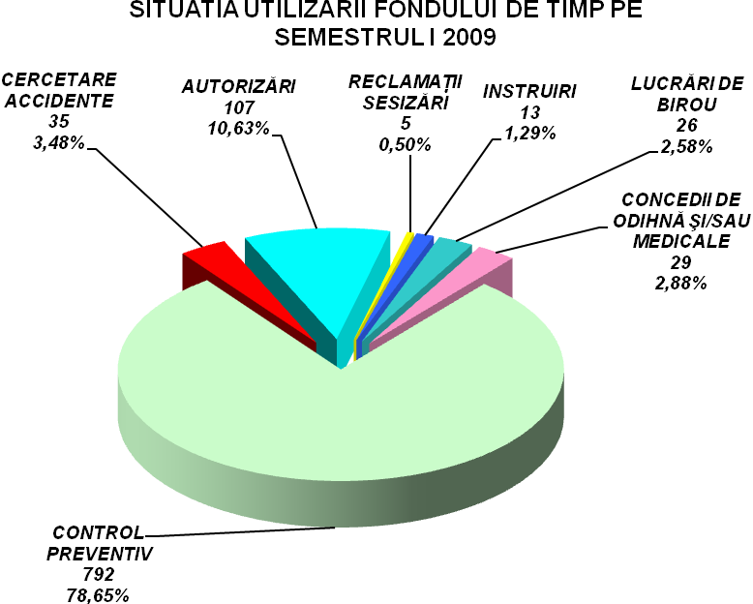

În trimestrul II fondul total de timp disponibil, calculat pentru inspectorii de muncă cu funcţie de execuţie, a fost de 517 zile, mai mare cu 21 de zile faţă de trimestrul I. În graficul de mai jos se prezintă alocarea acestuia pe activităţile specifice.
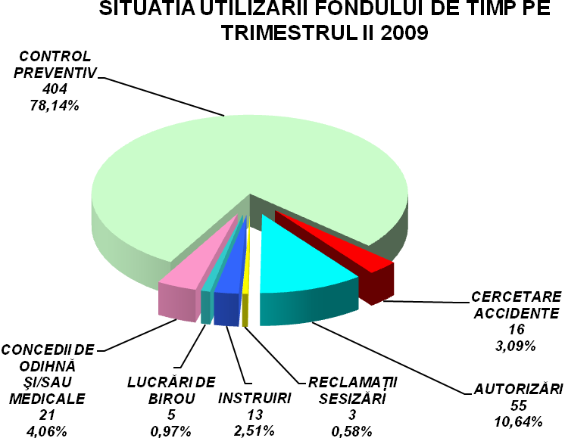
3.1 Analiza activităţii de control.
În cursul semestrului I pentru activitatea de control preventiv au fost alocate 792 zile ceea ce reprezintă 78,65% din timp.
În trimestrul II pentru control preventiv au fost alocate 404 zile ceea ce reprezintă 78,14% din fondul total de timp, valoare comparabilă cu cea din perioada trimestrului I când au fost alocate 388 zile, reprezentând 78,2%.
Activitatea de control s-a desfăşurat cu un număr de 7 inspectori şi a fost axată în principal pe desfăşurarea acţiunilor din Programul cadrul de acţiuni al Inspecţiei Muncii.
În cursul trimestrului II au fost efectuate un număr de 373 controale dintre care 261 controale au fost efectuate în activitatea curentă iar 112 controale în campanii.
În cadrul acestor controale au fost dispuse 1078 de măsuri, cu 110 măsuri mai puţin decât în trimestrul I. În medie au fost dispuse 2,89 măsuri per control.
Numărul total al sancţiunilor aplicate în activitatea de control a fost de 173, cu 23 mai mult decât în trimestrul I când au fost aplicate 150 de sancţiuni.
Sancţiunile au fost aplicate atât în activitatea curentă de control cât şi în campanii şi au fost reprezentate de:
    - 28 amenzi contravenţionale în sumă de 136250 lei RON;
    - 116 de avertismente.
Raportat la numărul de abateri rezultă că a fost aplicată în medie o sancţiune la 8 abateri.
În tabelul de mai jos sunt prezentate sintetic datele privind activităţile desfăşurate de inspectori pe trim. I şi trim. II.
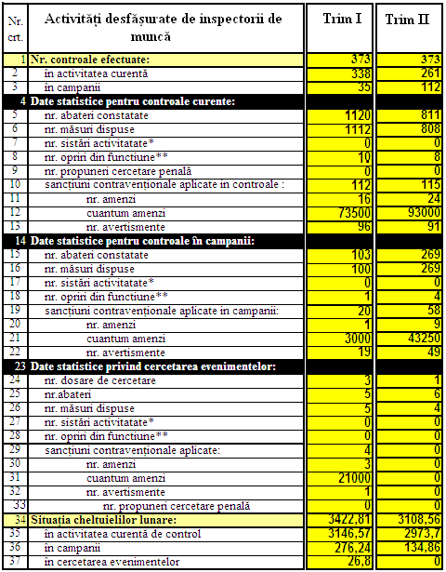

3.2. Analiza accidentelor de muncă.
Pentru activitatea de cercetare a evenimentelor de muncă pe semestrul I s-au folosit 35 de zile dintre care 19 de zile, respectiv 3,83% din fondul de timp pe trim I şi 16 zile, respectiv 3,1 % din timp pe trimestrul II.
În perioada trimestrului I 2009 au fost comunicate 10 evenimente de muncă şi au fost verificate şi avizate 7 dosare de cercetare de accidente de muncă cu întreruperea temporară a capacităţii de muncă, întocmite de comisiile de cercetare ale persoanelor juridice. Dintre acestea 3 accidente s-au produs la unităţi cu sediul social în judeţul Giurgiu, iar 4 la unităţi cu sediul în alt judeţ şi activitate pe teritoriul judeţului Giurgiu.
Tot în această perioadă inspectorii de muncă din cadrul ITM Giurgiu au avut în lucru 2 dosare de cercetare a unor evenimente, astfel:
- a fost finalizată cercetatarea accidentul colectiv de muncă produs în data de 23.09.2008, orele 13.00 şi soldat cu vătămarea corporală a numiţilor NEMŢEANU GABRIEL RĂZVAN, DURLICIOIU DUMITRU DANIEL, POPESCU GHEORGHE, LUNGULETE GRIGORE, ZAMFIRESCU COSMIN ADRIAN, TELEABĂ GHEORGHE, GEORGESCU ILIE, toţi salariaţi la SC HIGH-TECH CLIMA SRL Bucureşti
- a fost a fost finalizată cercetatarea evenimentului de muncă produs în data de 29.11.2008 în jurul orei 16.00 şi soldat cu decesul numitului GOIA CRISTEA MARIAN, şi accidentarea cu ITM a numitului RĂBOJ IONUŢ, lucrători la SC GYN JUNIOR SRL GIURGIU;
În perioada trimestrului II 2009 au fost comunicate 4 evenimente de muncă şi au fost verificate şi avizate 2 dosare de cercetare de accidente de muncă cu întreruperea temporară a capacităţii de muncă, întocmite de comisiile de cercetare ale persoanelor juridice, ambele produse la unităţi cu sediul social în judeţul Giurgiu.
În ceea ce priveşte evenimentele cercetate de inspectorii de muncă pe trimestrul II situaţia se prezintă astfel:
- a fost finalizată, iar Inspecţia Muncii a avizat cercetarea accidentului produs în data de 04.03.2009, în jurul orelor 14.00, în urma căruia a decedat muncitorul necalificat VOINEA ION, fost salariat la S.C. SERBEL IMPORT EXPORT S.R.L. ;
- a fost finalizată, iar Inspecţia Muncii a avizat cercetarea accidentului produs în data de 19.05.2009 în jurul orelor 04.00, soldat cu decesul numitului VOICU GHEORGHE, fost salariat la SC ECO STAR SRL Colibaşi;
- a fost revizuită cercetarea accidentului cu întreruperea temporară a capacităţii de muncă suferit în data de 02.07.08 de agentul de pază Lazarescu Florentina, salariat la S.C SECURITY PROTECTION GROUP S.R.L Bucureşti, ca urmare a emiterii de către OEMRCM Giurgiu a deciziei de încadrare în gradul II de invaliditate.

În figurile următoare se prezintă situaţia comparativă a accidentelor de muncă înregistrate în perioada semestrului I pe ultimii 3 ani precum şi a indicatorilor statistici aferenţi.
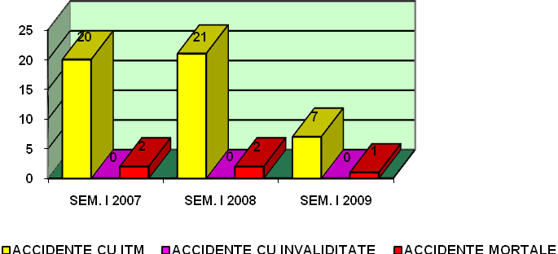

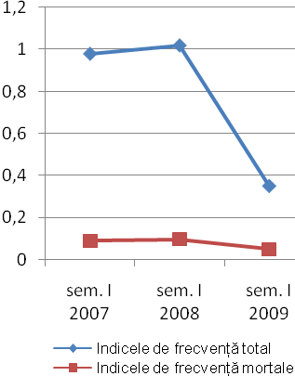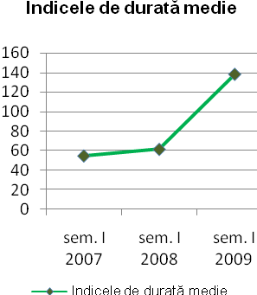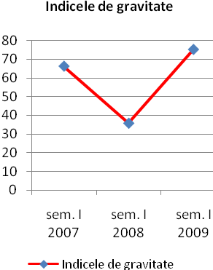
Indicele de frecvenţă

3.3. Activitatea compartimentului îndrumare angajatori şi angajaţi, autorizări

3.3.1 Autorizarea comercianţilor din punct de vedere al securităţii şi sănătăţii în muncă conform prevederilor Legii 359/2004

Pe trimestrul I 2009 au fost înregistrate în baza de date conform borderourilor de predare primire între Registrul Comerţului de pe lângă Tribunalul Giurgiu şi Inspectoratului Teritorial de Muncă Giurgiu un număr total de 996 declaraţii pe propria răspundere. În trimestrul II 2009 au fost înregistrate în baza de date conform borderourilor de predare primire între Registrul Comerţului de pe lângă Tribunalul Giurgiu şi Inspectoratului Teritorial de Muncă Giurgiu un număr de 817 declaraţii pe propria răspundere, din care 15 declaraţii model 1, 466 declaraţii model 2, şi 336 declaraţii model 3.În tabelul de mai jos este prezentată situaţia declaraţiilor înregistrate pe semestrul I.
Semestrul I 2009
PERIOADA | NUMĂRUL TOTAL DE DECLARAŢII | DECLARAŢII MODEL 1 | DECLARAŢII MODEL 2 | DECLARAŢII MODEL 3
IANUARIE | 403 | 8 | 374 | 21
FEBRUARIE | 342 | 4 | 302 | 36
MARTIE | 413 | 6 | 364 | 43
Total trim. I | 1158 | 18 | 1040 | 100
APRILIE | 453 | 10 | 331 | 112
MAI | 348 | 5 | 130 | 213
IUNIE | 16 | 0 | 5 | 11
Total trim. II | 817 | 15 | 466 | 336
Total sem. I | 1975 | 33 | 1506 | 436

Trebuie menţionat că pe luna iunie Registrul Comerţului de pe lângă Tribunalul Giurgiu nu a pus la dispoziţia Inspectoratului Teritorial de Muncă Giurgiu toate declaraţiile pe propria răspundere aferente lunii, până la data raportării, urmând ca situaţia de fapt să fie completată conform borderourilor de predare primire ridicate pe parcursul lunii iulie.

3.3.2 Autorizarea persoanelor juridice şi fizice din punct de vedere al securităţii şi sănătăţii în muncă conform prevederilor normelor metodologice de aplicare a Legii nr. 319 din 14 iulie 2006 a securităţii şi sănătăţii în muncă, aprobate prin Hotărârea Guvernului României nr. 1425 din 11 octombrie 2006

Pe trimestrul I al anului 2009 au fost eliberate în urma verificării cererilor şi documentelor depuse în vederea susţinerii acestora, certificate constatatoare unui număr de 16 persoane juridice.
Pe trimestrul II nu au fost eliberate certificate constatatoare.

3.3.3 Participarea la Comitetul de analiză tehnică de pe lângă Agenţia pentru protecţia mediului Giurgiu

La solicitarea Agenţiei pentru protecţia mediului Giurgiu, reprezentantul inspectoratului a participat în cursul semestrului I la un număr de 4 şedinţe în care au fost analizate un număr de 13 obiective.

LUNA | NUMĂRUL DE PARTICIPĂRI | NUMĂR DE OBIECTVE ANALIZATE
ianuarie | 3 | 10
februarie | - | -
martie | - | -
aprilie | - | -
mai | - | -
iunie | 1 | 3
TOTAL | 4 | 13

3.4. Analiza reclamaţii, sesizări

În cursul semestrului I 2009 au fost înregistrate un număr de 8 sesizări şi reclamaţii, toate soluţionate în termen de către inspectorii de muncă. În tabelul de mai jos este prezentată sintetic situaţia sesizărilor şi reclamaţiilor repartizate spre soluţionare inspectorilor în domeniul securităţii şi sănătăţii în muncă.

Conţinutul sesizării sau reclamaţiei | Soluţia dată şi măsurile luate cu ocazia cercetării | Data depunerii/  Data trimiterii răspunsului
La SC LAZARUS IMPEX SRL, nu există încăpere tip spălător, inclusiv duş, pentru igiena corporală pe timp călduros, nu există în permanenţă apă caldă şi apă rece la spălător, nu există toaletă (WC).  La SC LIDODAD SRL nu există apă potabilă curentă,apă caldă curentă,spălător cu apă rece şi caldă, toaletă (WC) | LA SC LAZARUS IMPEX există o încăpere unde salariaţii se pot încălzi pe vreme rece, există apă potabilă există WC. S-a dispus dotarea cu chiuvetă cu apă curentă rece. Natura activităţii nu impune existenţa apei calde şi a duşurilor.  La SCLIDODAD SRL există o încăpere unde salariaţii se pot încălzi pe vreme rece,există apă potabilă curentă. S-a dispus ca măsură construirea unui grup sanitar. Natura activităţii nu impune existenţa apei calde şi a duşurilor.  S-a acordat termene pentru realizarea măsurilor. | 08/  15.01.2009/  12.02.2009
A solicitat de la ICITID BĂNESA adeverinţă prin care să reiasă ca a lucrat în laboratorul de chimie pentru care i se cuvine grupa II de muncă şi nu a primit răspuns până la data sesizării. | ICITID BĂNEASA a emis pe numele petentei adeverinţa nr.494/22.01.2009  care conţine datele solicitate. | 10/  19.01.2009/  16.02.2009
Solicită verificarea modului de rezolvare a măsurilor dispuse de ITM Giurgiu la SC LAZARUS IMPEX şi SC LIDODAD SRL ca urmare controlului anterior şi răspunsului către petent nr. 08/12.02.2009. | În urma verificărilor efectuate s-au constatat următoarele:  La SC LAZARUS IMPEX SRL s-a montat chiuvetă cu apă curentă rece  La SC LIDODAD SRL sunt în curs de finalizare lucrările la grupul sanitar. | 61/12.03.2009/  09.04.2009
La SC PYNK SRL se stă mult la serviciu 10-12 ore/zi, nu sunt pauze de masă, se mănâncă în condiţii greu de imaginat, toaleta este şi depozit, nu se dau banii la timp, şefii vorbesc urât. | LEGEA 349/2002 actualizată la 01.01.2009 interzice fumatul în spaţiile publice închise şi nu prevede obligativitatea angajatorului de a amenaja spaţii de fumat pentru salariaţi. Există spaţiu destinat depozitării mărfurilor care poate fi folosit pentru servirea mesei | 93/  22.04.2009/  19.05.2009
Petenţii lucrează la laboratorul de microbiologie şi serologie al DSP Giurgiu şi începând cu data de 01.03.2009 conducerea a luat hotărârea de a nu mai acorda sporurile stabilite conform Legii 125/2005, fără a se comunica salariaţilor cadrul legal prin care i s-au luat aceste drepturi. | În vederea aplicării corespunzătoare a prevederilor Legii bugetului de stat pe anul 2009 18/2009 unitatea a luat măsura excluderii plăţii sporurilor art. 8 lit. a şi lit. b HG 281/1993 modificată la Laboratorul de microbiologie şi de la Compartimentul de Toxicologie şi chimie.  Dispoziţia nr. 85/10.04.2009 nu a fost adusă la cunoştinţa salariaţilor. S-a dispus comunicarea dispoziţiei prin luare de semnătură. În domeniul SSM au fost constatate 7 nereguli pentru care s-au dispus măsuri cu termene ferme de realizare. | 106/  07.05.2009/  10.06.2009  şi  107/  07.05.2009/  10.06.2009
Petentul revine la solicitarea anterioară şi arată că în răspunsul petiţiei nr. 61/12.03.2009 reiese că nu s-au finalizat lucrările de amenajare a grupului sanitar. Solicită să i se comunice situaţia actuală. | În urma controlului efectuat la 04.06.2009 s-a constatat că la SC LIDODAD SRL s/au finalizat lucrările la grupul sanitar. | 115/  12.05.2009  05.06.2009
Petentul reclamă că i s-a desfăcut contractul de muncă de muncă şi consideră că s-a încălcat Codul Muncii. Totodată arată că se încalcă Legea 319/2006 după cum urmează:  Personalul propriu de pază intră în postul trafo de înaltă tensiune pentru a citi contorul şi înregistra consumul de energie electrică deşi sunt electricieni autorizaţi pe tură atât ziua cât şi noaptea. Personalul de pază nu este dotat cu echipament de protecţie adecvat fiind expus la electrocutare.  Fochişti care deservesc punctul termic efectuează şi alte activităţi pe timp de zi cum ar fi curăţenia părăsind punctul termic.  La secţia Stâlpu şefa de secţie Saitoc Ioana face următoarele servicii: colectează laptele, ia probe de laborator fără a fi autorizată, participă la procesul de prelucrare a laptelui unde se face brânză, deserveşte punctul termic fără a avea autorizaţie. | La verificări s-a constatat că citirea consumului de energie se face de către un electrician de serviciu însoţit de personalul de pază care are cheia de la tabloul general.  Centrala termică funcţionează sub incidenţa ISCIR în regim de supraveghere continuă după următorul program: 08⁰⁰-10⁰⁰ când se efectuează procesul de spălare şi curăţare tehnologică şi 12⁰⁰ -16⁰⁰ când se derulează producţia propriu-zisă. Când centrala termică nu funcţionează, fochiştii de serviciu execută şi lucrări de curăţenie, aşa cum este consemnat în fişa postului.  În localitatea Stâlpu funcţionează un cazan la presiunea de 0,5 bari timp de 2ore/zi şi este supravegheat de către Saitoc Leana. În ultima perioadă activitatea din localitatea Stâlpu a fost oprită.  Nu au fost constatate alte deficienţe pe linie de securitate şi sănătate în muncă. | 121/  19.05.2009

Toate răspunsurile au fost trimise în termenul prevăzut de lege.

3.5. Activitatea de birou

Pe semestrul I 2009 un număr de 26 de zile reprezentând 2,6% din fondul total de timp au fost utilizate pentru activităţi de birou. Faţă de perioada trimestrului I 2009 când un număr de 21 de zile reprezentând 4,2% din fondul total de timp au fost utilizate pentru activităţi de birou, în trimestrul II numărul acestora a scăzut la 5, respectiv 1% din fondul total de timp.
În principal activităţile de birou desfăşurate au fost:
- Studierea şi aprofundarea legislaţiei din domeniul de competenţă,
- Completarea bazei de date cu rezultatele controalelor efectuate,
- Întocmirea rapoartelor şi situaţiilor periodice individuale,
- Pregătirea acţiunilor de instruire pentru persoanele cu atribuţii, simpozioane, etc.

DIRECTOR COORDONATOR,  ec. Mustăţeanu Petrişor | Director coordonator adj. SSM  jr. Dobre Nicolae

